NR. 28 (2010) † ANUL 22 | 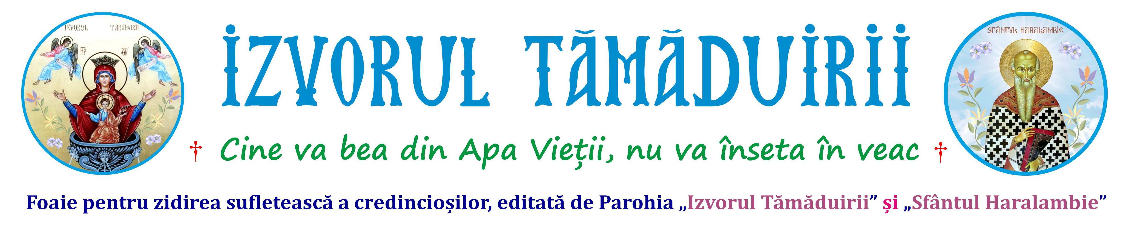
13 IULIE 2025
APARE GRATUIT DUMINICA
Botoșani, Parcul Tineretului 2A
† parohiaizvorultamaduiriibotosani@yahoo.com † izvorultamaduiriibotosani.iasi.mmb.ro † facebook.com/Biserica Izvorul Tămăduirii †
ELIBERAREA OMULUI DE DUHURILE RELE  - Vindecarea demonizaților, Duminica a 5-a după Rusalii –  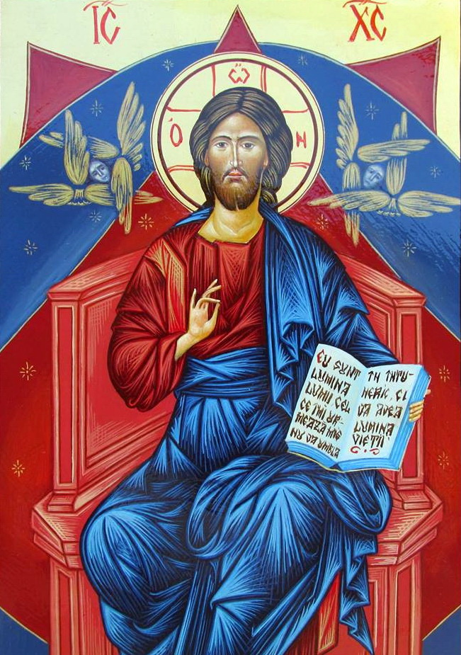  În multele vindecări pe care le-a săvârşit, Mântuitorul Iisus Hristos cere credinţă de la oameni când îi tămăduieşte, pentru că El nu voieşte să săvârşească vindecări spectaculoase, magice, fără participarea omului la lucrarea harului Său divin. Mântuitorul cere credinţă vie şi oamenilor din jurul celui suferind, pentru că El voieşte ca la vindecările pe care le săvârşeşte din iubire milostivă pentru însănătoşirea bolnavilor, cei ce se află în jurul bolnavilor să nu fie pasivi, ci receptivi, să nu fie spectatori, ci rugători, având credinţă puternică şi iubire milostivă faţă de cei care se află în suferinţă şi caută vindecarea. De aceea, cele mai bune arme pentru izgonirea patimilor din sufletul omului sunt lucrarea faptelor luminoase şi virtutea. Dumnezeu nu pedepseşte direct omul, ci îl privează, îl lipseşte de lucruri din jur pentru ca să-şi aducă aminte că toate cele din jurul său sunt trecătoare şi că netrecător este numai harul lui Dumnezeu care se dobândeşte prin credinţa în Iisus Hristos, prin rugăciune, prin împărtăşirea cu Sfintele Taine şi prin săvârşirea faptelor bune. Însă Dumnezeu nu îngăduie niciodată ca omul să fie ispitit peste puterea lui şi fără un scop anume. Astfel, trebuie ca Însuşi Dumnezeu să îngăduie, precum singur ştie, în grija Lui de lume şi în iubirea de oameni, diavolului să aducă, prin slujitorii lui, diferite pedepse asupra noastră pentru păcatele săvârşite. Aceasta se arată limpede în istoria lui Iov, unde se spune că diavolul n-a putut să se apropie de Iov fără îngăduirea lui Dumnezeu. Iată de ce Sfânta Evanghelie ne îndeamnă la mai multă credinţă în Hristos. Deci, dacă suntem uniţi cu Hristos, duhurile rele nu au putere asupra creştinului. Dacă un creştin se roagă şi spune: „Doamne Iisuse Hristoase, Fiul lui Dumnezeu, miluieşte-mă pe mine păcătosul!”, duhurile rele nu au putere asupra celui care este plin de harul iubirii lui Hristos. Dacă săvârşim fapte bune, dacă mergem la Biserică, dacă ne împărtăşim mai des cu Sfintele Taine, ne întărim duhovniceşte şi putem lupta împotriva duhurilor necurate, spre slava Preasfintei Treimi, bucuria îngerilor din ceruri şi mântuirea noastră. Lumea de astăzi stă în faţa atâtor primejdii, din care nu va putea fi scăpată fără ajutorul lui Iisus Hristos, Mântuitorul. Să nu fugim de El, ci să-i facem locaş plăcut în sufletele noastre şi pentru aceasta nici o jertfă nu este prea mare. Fiecare dorim zile mai bune, mai fericite, dar ele nu vor veni decât atunci când ne vom întoarce, prin pocăinţă sinceră şi adâncă, la viaţa creştină, care este singura salvare din ghearele morţii spirituale, căci numai în felul acesta putem face cunoscută în lume puterea lui Dumnezeu. „Staţi împotriva diavolului şi el va fugi de voi. Apropiaţi-vă de Dumnezeu şi El se va apropia de voi” (Iacov 4, 7-8);  „Nu te lăsa biruit de rău, ci biruieşte răul cu binele”. Amin. |  | SOLUȚIA PERSONALĂ    Unii sunt bogați, iar alții săraci, unii sunt sănătoși, iar alții bolnavi, unii inteligenți, iar pentru alții gândirea este un efort dificil. Lumea, chiar la o privire grăbită, este un spectacol al diversității confuze, un mozaic al inechității pe toate planurile. Egalitatea este un artificiu, o iluzie nivelatoare, de cele mai multe ori. Realitatea, în schimb, este inclasabilă și foarte greu de sistematizat. Dificultatea aceasta este general umană, nu trebuie să aparții unui timp ori unei culturi pentru a te confrunta cu ea. Ce este de făcut în fața unui peisaj atât de complex? Probabil că o primă încercare ar putea fi aceea de a nivela totul dintr-o singură mișcare. Să anulăm diferențele și inechitățile, de dragul egalității; să ștergem sub pretext ideologic deosebiri legitime, firești. Dar cum să îndreptăm lumea? Dacă am netezi munții, păsările nu ar mai avea sălaș. Dacă am seca râurile și lacurile și le-am astupa, peștii nu ar mai avea unde să se adăpostească. Dacă am alunga conducătorii, poporul ar încerca la nesfârșit să deslușească ce este bine și ce este rău. În lume așadar este o diversitate legitimă și o inechitate, deși dureroasă, totuși rodnică și cu sens. Există multă tensiune, dar orice intervenție uniformizantă are consecințe de neprevăzut. Mai mult decât atât, tocmai adversitățile, integrate adecvat, pot fi o sursă semnificativă pentru dezvoltare. Totuși, reflecția asupra nedreptăților lumii, deși cât se poate de firească, o mișcare naturală a minții în fața provocărilor de toate tipurile, este sortită eșecului în cele mai multe dintre cazuri. Sfântul Antonie cel Mare își duce gândurile acestea înaintea lui Dumnezeu, pe care îl întreabă direct: „Doamne, cum unii mor după o viață atât de scurtă, în vreme ce alții ajung la adânci bătrâneți? De ce unii sunt săraci, iar alți bogați? Cum nelegiuiții se îmbogățesc, iar cei drepți sărăcesc?”. Ascetul retras în adâncul deșertului simte nedreptatea funciară a lumii și se revoltă. O duce înaintea Domnului, care însă nu îi oferă un răspuns în parametrii în care întrebarea era pusă și probabil că era vizat răspunsul. Toată discuția se mută pe un alt nivel: de pe planul general pe cel particular, personal: „Antonie, ai grijă de ale tale! Acestea sunt judecățile lui Dumnezeu și nu îți ajută cu nimic să le cunoști!”. Există un rost care se ascunde în spatele a ceea ce pare a fi nedrept. Că ceea ce ar putea să pară o soluție, dacă este pusă în aplicare, nu va avea rezultatele așteptate. Patericul însă spune cu totul altceva. Singurele răspunsuri posibile sunt cele personale. Acesta este efortul care merită făcut mereu și cu toată concentrarea. Abia atunci când îți vezi de ale tale, când punctual te întrebi care este rostul tău în lume, atunci Dumnezeu ți-l descoperă. Primeşte nedreptatea ca pe o mare binecuvântare, pentru că din aceasta îţi dobândești cununa cerească. Însă nu urmări anume să te nedreptăţească, pentru că asta ascunde o răutate politicoasă.
† După cum mândria este moartea virtuților și viața păcatelor, smerenia este moartea păcatelor și viața virtuților. †
ÎNTREBĂRI ŞI RĂSPUNSURI  DESPRE CREDINŢA ORTODOXĂ  Întrebare: De ce vin atâtea nenorociri asupra oamenilor?  Răspuns: Cauza începătoare a oricărei nefericiri este păcatul. Din pricina multor păcate ne încearcă necazurile, trecem prin chinuri, pătimim suferinţe, trecem prin boli, vieţuim în agonie şi tristeţe. Dumnezeu i-a spus primei femei Eva, după neascultarea şi căderea ei: „Voi înmulţi mereu necazurile tale, mai ales în vremea sarcinii tale. în dureri vei naşte copii” (Fac 3,16). Cum viermele care se naşte din lemn mănâncă lemnul, la fel şi tristeţea care se naşte din păcat, pierde păcatul, dacă este unită cu pocăinţa: „Întristarea după Dumnezeu aduce pocăinţă spre mântuire, fără părere de rău; iar întristarea lumii aduce moarte” (2 Cor. 7,10).  Întrebare: Cum putem să ne mântuim?  Răspuns: Ştim cum putem să ne mântuim, dar din pricina trândăvelii noastre ne pierdem mântuirea. Mai întâi să păzim porunca Domnului: „Să-L iubeşti pe Domnul Dumnezeul tău din toată inima ta, din tot sufletul tău şi din tot cugetul tău, iar pe aproapele tău ca pe tine însuţi” (Mt. 22; 37, 39). În această iubire se găseşte mântuirea: „În aceste două porunci se cuprind toată Legea şi proorocii” (Mt. 22, 40).  Întrebare: Ce rău vine din iubirea de arginţi (bani)?  Răspuns: Sf. apostol Pavel spune că „iubirea de arginţi este rădăcina tuturor relelor” (1 Timotei 6, 10). Şi după aceea explică: „Cei ce vor să se îmbogăţească, dimpotrivă, cad în ispită şi în cursă şi în multe pofte nebuneşti şi vătămătoare, ca unele care cufundă pe oameni în ruină şi pierzare. Că iubirea de argint este rădăcina tuturor relelor şi cei ce au poftit-o cu înfocare au rătăcit de la credinţă şi s-au străpuns cu multe dureri” (1 Timotei 6, 9-10). Furtul, răpirea, ţinerea de minte a răului, duşmănia, invidia, uciderea, vin din iubirea de arginţi. Din pricina ei se încalcă şi legile fireşti şi poruncile dumnezeieşti. Iubitorul de arginţi le face pe toate una cu pământul, aşa cum vântul puternic, când cade deasupra mării liniştite, o tulbură până în adâncurile ei, amestecând nisipul cu valurile. Iubitorul de arginţi nu numai că nu are prieteni, dar nici Dumnezeu, aşa cum, din pricina patimii lui, este ca demonizat, aşa cum spune Sfântul Ioan Gură de Aur. Să ne amintim întotdeauna de cuvintele Domnului nostru: „Cât de greu vor intra cei bogaţi în împărăţia lui Dumnezeu! Mai lesne este cămilei să treacă prin urechile acului, decât bogatului să intre în împărăţia lui Dumnezeu” (Mc. 10, 23, 25). De aceea, „având hrană şi îmbrăcăminte, cu acestea vom fi îndestulaţi” (1 Tim 6, 8).  Întrebare: Care este bogăţia cea adevărată?  Răspuns: Bogăţia virtuţilor este bogăţia cea adevărată. Având această bogăţie, chiar dacă suntem lipsiţi de bunurile materiale, le avem pe toate (2 Corinteni 6, 10). Bogăţiile pământului, bunurile materiale, aşa cum a zis Domnul, vor fi mâncate de rugină şi furate de hoți (Matei 6, 19). Dimpotrivă, bogăţiile cerului, virtuţile şi faptele bune simt sigure, nici furul nu le atinge, nici rugina nu le distruge (Luca 12, 33). Cele pământeşti aparţin pământului şi rămân în pământ, unde mai târziu sau mai devreme se vor pierde, în timp ce bogăţiile cereşti aparţin cerului şi rămân nestricăcioase în veşnicie.  Slavă lui Dumnezeu pentru toate! |  | Darul imediat    Uneori, Dumnezeu răspunde imediat la rugăciune, alteori, nu. Depinde de cât ceri, cum ceri, ce ceri şi pentru ce ceri; dacă ceri pe cele bune sau pe cele rele.... Iată o întâmplare relevantă. Într-o biserică goală, doi oameni se rugau cu voce tare la Dumnezeu să le dea bani pentru nevoile lor. Unul se ruga astfel:  - Doamne dă-mi şi mie câţiva lei ca să-mi iau o pâine şi câţiva cartofi!  Altul se ruga aşa:  - Doamne dă-mi şi mie o sută de milioane să încep o afacere grozavă!  Primul continuă:  - Doamne dă-mi şi mie câţiva lei...  Celălalt, enervat, scoase din buzunar câţiva lei... îi dă săracului şi-i spune:  - Na!, tine câţiva lei şi nu mai face gălăgie; lasă-l pe Dumnezeu să se concentreze pe problemă mea!  Săracul a mulţumit lui Dumnezeu şi celui care l-a miluit şi a plecat liniştit, pentru că a obţinut ceea ce a cerut. Celălalt, probabil, se mai roagă şi acum… Aici se vede cine a fost ascultat mai repede de Sus.  …………………………………………………………………………………………………………………………………………………………………………………………………………………………………………………………………………………………………………………………………………………………………………………………………………  Cum judecăm noi  Un om, pe când venea de la lucru s-a oprit să se odihnească în faţa unei casa mari. El mergea desculţ şi avea picioarele rănite şi pline de bătături. Şi privind el casa aceea s-a gândit: „Stăpânul trebuie să fie un om bogat şi fericit de vreme ce şi-a zidit o asemenea casă”. Şi tocmai ce vede că se apropie de casă stăpânul într-o şaretă trasă de doi cai scumpi. „Uite cu ce cai se plimbă şi trebuie să aibă şi cizme scumpe, iar eu, iată merg desculţ, se gândea săracul. Unii oameni sunt fericiţi, alţii…“ Trăsura a intrat pe porţi şi atunci au venit multe slugi să-l întâmpine pe stăpân, l-au luat pe braţe şi l-au dus în casă. Dar ce să-ţi vadă ochii: nefericitul bogat era lipsit de ambele picioare. Atunci desculţul a lăsat ochii în jos şi a zis: „Mai bine desculţ decât schilod…”  ……………………………………………………………………………………………………………………………………….……….  Ispitirea lui Dumnezeu  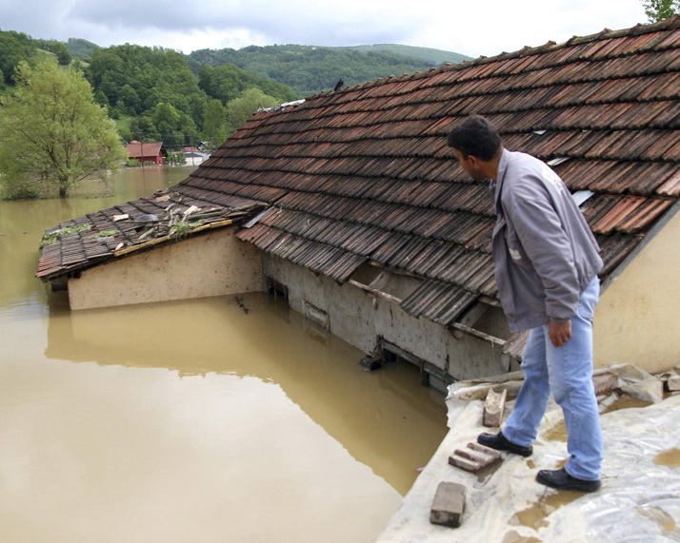  Apele au ieşit din matcă şi au început să inunde satul. Oamenii, rând pe rând, s-au urcat in bărcile de salvare. Doar Ioan a refuzat de fiecare dată să o facă. Stătea cocoţat pe acoperişul casei şi o ţinea pe a lui: „Eu rămân aici. Sunt sigur că Dumnezeu mă va salva!” Dar nu a fost să fie aşa. Apele au crescut atât de mult încât l-au înghițit și pe Ioan al nostru. Ajuns sus în ceruri la Dumnezeu, Ioan l-a întrebat pe acesta: „Păi, Doamne, cum ai putut să îmi întorci spatele mie, cel mai credincios om din satul acela. Cum ai putut să mă laşi să mor?“ La care Dumnezeu i-a răspuns tot cu o întrebare: „Tu cum ai putut să refuzi toate cele trei bărci pe care ţi le-am trimis in ajutor?“
  PROGRAM LITURGIC
  ZIUA | ORA | SLUJBE / ACTIVITĂȚI
  Miercuri  16 iulie | 18:00 | Paraclisul Sf. Icoane Portărița
  Vineri  18 iulie | 18:00 | Taina Sfântului Maslu
  Sâmbătă  19 iulie | 07:00 – 09:00 | Sfânta Liturghie
  Sâmbătă  19 iulie | 07:00 – 09:00 | Pomenirea celor adormiți
  Sâmbătă  19 iulie | 18:00 | Vecernie la Biserica „Sfântul Ilie”
  Duminică  20 iulie | 07:00-11:00 | Utrenia
  Duminică  20 iulie | 07:00-11:00 | Sfânta Liturghie
 PAROH: Preot Daniel Țăranu † Telefon: 0754 325.065 † Contul parohiei - BANCA TRANSILVANIA: RO81BTRLRONCRT0P90566101
& La redactarea acestei foi religioase, se folosesc informaţii preluate din mijloacele de informare în masă ortodoxe: site-uri, publicaţii, reviste, ziare, cărţi, ştiri. 2

